Поэтический мастер-класс

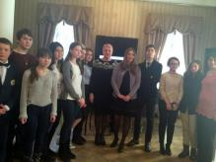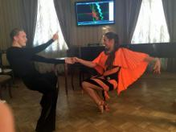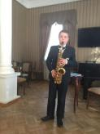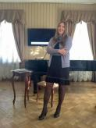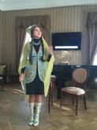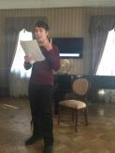

18 февраля в рамках сложившейся традиции в музее В.Аксенова города Казани состоялась очередная запланированная встреча юных поэтов школ Казани с известным писателем Татарстана. На этот раз это было творческое общение с членом Союза писателей РТ и РФ Альбиной Абсалямовой. Кандидат экономических наук, продолжательница славной литературной династии, она является известной поэтессой, прозаиком, чьи произведения получили высокую оценку таких мэтров, как Андрей Вознесенский, Василий Аксенов. А. Абсалямова познакомила старшеклассников со своим творчеством, дала советы тем, кто хочет опубликовать свои произведения, ждет профессиональной оценки своего творчества. В теплой атмосфере литературного праздника ребята читали свои стихи о смысле жизни и, конечно, о любви. По словам ведущей, учителя русского языка и литературы школы №18 Вахитовского района Н. К. Орловой, члена РО АССУЛ РТ, особенно удивил и порадовал Илья Тарасов (Центр образования №178 Советского района), эмоционально и артистично прочитавший поэму собственного сочинения. Лиризмом и душевной глубиной отличились поэтессы Ангелина Соломонова и Дарья Рихтер (гимназия 3). Атмосферу «века джаза», присущую музею В.Аксенова, поддержали юные музыканты школы №18: саксофонист Газиз Файзуллин, вокалистка Алина Халикова, а также танцевальная пара - Зарина Шарапова и ее партнер из школы № 13 Евгений Магазинщиков. «Как много, оказывается, талантливых детей в нашем городе, теперь буду чаще приходить в музей!» - призналась организаторам одна из участниц этой замечательной встречи.

